IV районный конкурс учебных проектов

Номинация
Творческий проект
«Изготовление полки для одежды из дерева»

Работу выполнил:
Бобков Илья Николаевич
ученик 6 класса
МБОУ Кременевской ОШ
Руководитель: Язев О.А.
учитель технологии
МБОУ Кременевской ОШ

Кременево 2019

Содержание:
1. Введение…………………………………………………………………………3
2. Основная часть………………………………………………………………….4
2.1. Дизайн спецификация………………………………………………………..4
2.2. Банк идей……………………………………………………………………...4
2.3. Техника выполнения изделия………………………………………………..7
2.4. Правила безопасности во время работы…………………………………….9
2.5. Экологическое обоснование проекта………………………………………..9
2.6. Экономическое обоснование проекта……………………………………….9
3. Заключение……………………………………………………………………..10
4. Список используемых источников……………………………………………11
Приложение……………………………………………………………………….12

Введение
На уроках технологии мы знакомимся с различными видами обработки дерева и металла. Особенно интересной мне показалась тема конструирование, и именно поэтому темой моего творческого проекта стало изготовление деревянной полки для одежды.
Для выбора своего изделия я воспользовался моделями из книг и интернета.
Знания, полученные в процессе изучения технологии обработки древесины, оказались достаточными для того, чтобы изготовить полку для одежды, которая будет украшать интерьер дома. Все основные операции по обработке и художественной отделке древесины мне уже знакомы. С некоторыми из них можно познакомиться в процессе предстоящей работы.
Изделие не является простым в изготовлении, поскольку требует во время работы аккуратности с материалом, терпеливости, не малой затраты времени. При его изготовлении требуется специальное оборудование: рубанок, пила, стамеска и киянка. Ещё используется наждачная бумага для чистового доведения.
Самое главное, эта работа способствует развитию творческого начала, которое в будущем поможет стать хорошим хозяином, рационально использовать материалы, создавать красивые изделия, для семьи и дома.

Цель – изготовить оригинальную деревянную полку для одежды.
Задачи:
- Краткое определение дизайнерской задачи
- Создать эскиз и выбрать технику изготовления
- Применить знания, полученные на уроках технологии
- Создать изделие
- Оценить проделанную работу
- Защитить проект
Организационно - подготовительный этап
- Просмотр книг и интернета и выбор модели.
- Подбор материала.
- Подбор инструментов.
- Правила техники безопасности.

2. Основная часть

2.1 Дизайн спецификация

Предмет интерьера:
-недорогой
-подходящего размера
-изготовлен из экологически чистого материала
- аккуратно изготовлен
- правильная цветовая гамма

2.2 Банк идей Макет №1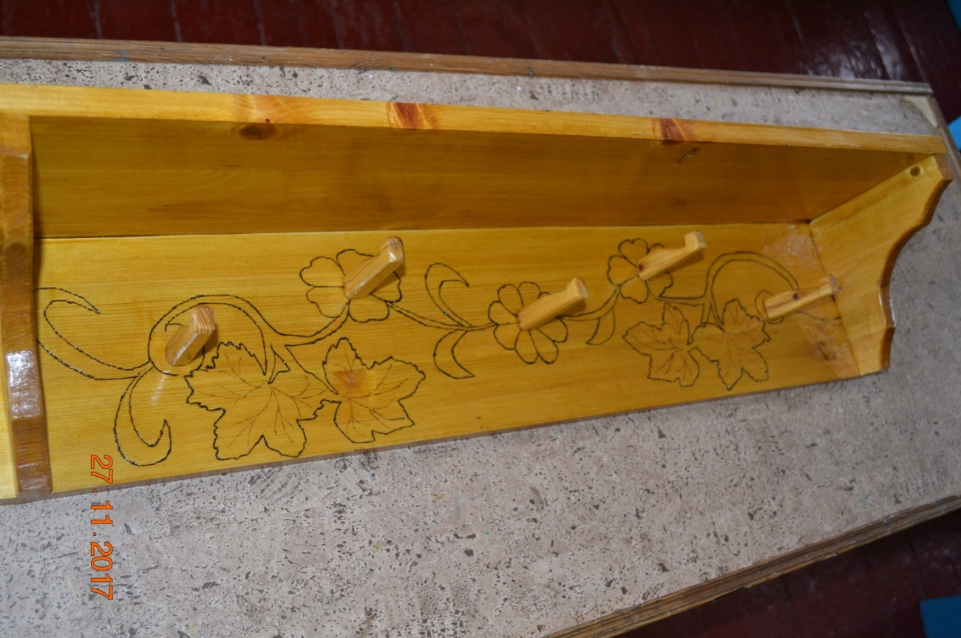

Макет№2
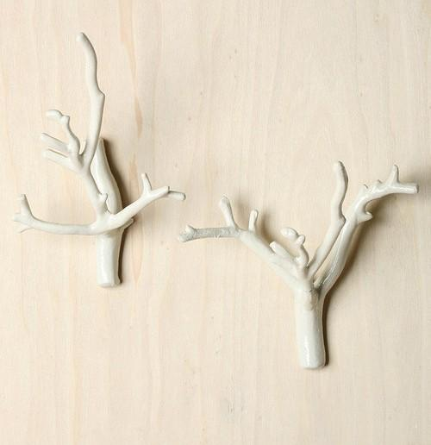
Макет № 3
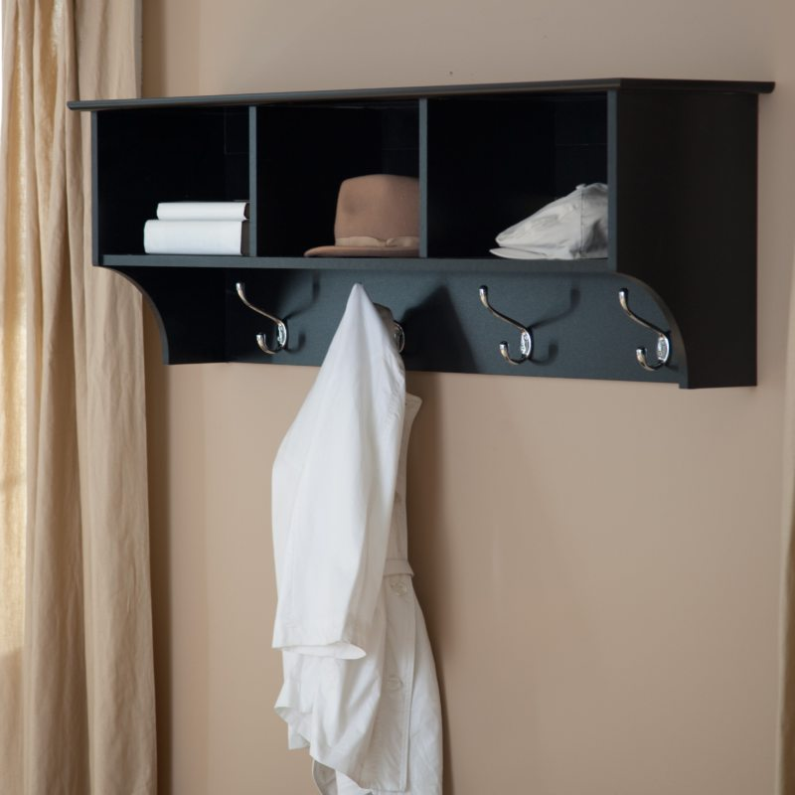

Макет №4
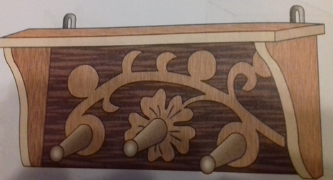

Макет №5
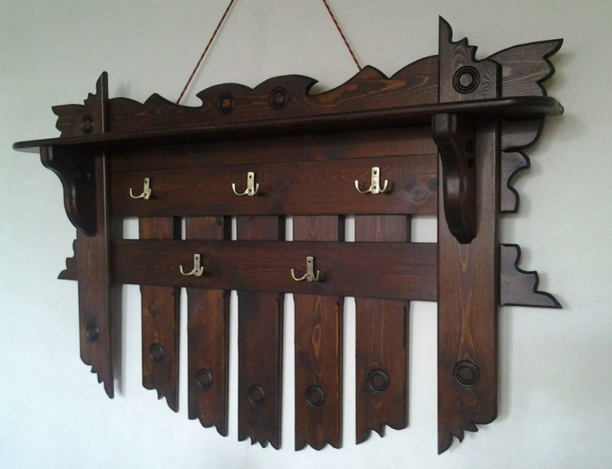
2.3 Техника выполнения изделия
Первое что надо определить это внешний вид изделия, который вы хотите получить, желательно рассмотреть картинки полок для того чтоб яснее представлять себе внешний вид будущего изделия.
Для того чтоб изготовить изделие, нам понадобиться: доска около 40 см длиной и с гранями 16см на 2 см, две доски размерами 20см на 16см и на 2см, 4 рейки размерами длиной 50 см и гранями 1см на 1 см.
Эти размеры абсолютно неважны и диктуются только нашими возможностями и конечными размерами изделия. При помощи рубанка, напильника и наждачной бумаги обрабатываем доски и рейки.
Древесина легко обрабатываемый материал, легко режется и мало подвержена короблению. Для изготовления изделия я выбрал ель. Она обладает красивой текстурой и цветом.

Технологическая карта
Инструменты | Чертеж, фото. | Действия
Карандаш, линейка, угольник, рубанок, пила |  | Нанести размеры на заготовку, выпилить по размерам, строгать.
Карандаш, линейка, угольник, рубанок, пила | 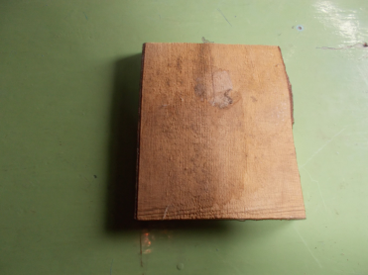 | Строгать, нанести размеры по трафарету, выпилить по размерам.
Карандаш, линейка, угольник. | 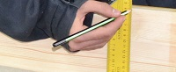 | Использовать для нанесения размеров.
Електрический наждак, напильники (круглый, полукруглый, плоский), наждачная бумага. | 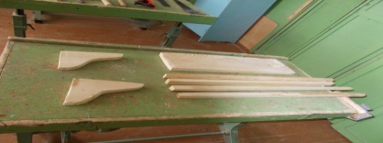 | Полученные заготовки обработать на наждаке, напильниками, наждачной бумагой.
Отвертка, саморезы, молоток, гвозди. | 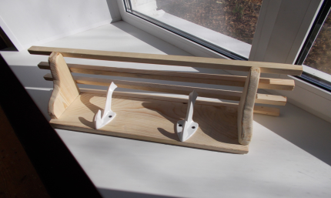 | Соединить полученные заготовки на саморезы и гвозди.
Кисть, лак. | 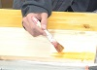 | Покрасить полученное изделие.
Листовое железо, Электрический наждак. | 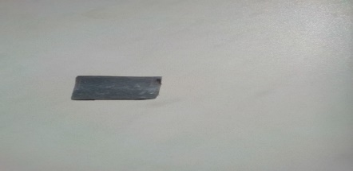 | Вырезать 2 пластины из листового железа. Обработать на наждаке пластины.
Отвертка, саморезы. | 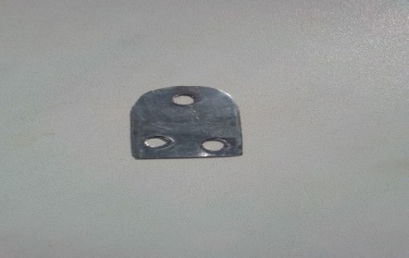 | Привернуть отверткой данные изделия к полке.

2.4. Правила безопасности во время работы.
ПЕРЕД НАЧАЛОМ РАБОТЫ
1.Надеть специальную одежду, застегнуть ее на все пуговицы, волосы убрать под головной убор;
2.Осмотреть оборудование и рабочее место;
3.О замеченных недостатках и неисправностях немедленно сообщить руководителю работ и до устранения неполадок и разрешения руководителя к работе не приступать.
ВО ВРЕМЯ РАБОТЫ
1.Выполнять только порученную работодателем работу;
2. Не допускать на рабочее место лиц, не имеющих отношения к порученной работе. Не передоверять оборудование другому лицу.
2.5. Контроль качества
Готовое изделие отвечает следующим требованиям:
- все элементы выполнены ровно и аккуратно, в соответствии с правилами макетирования;
- в целом изделие производит благоприятное впечатление.
2.5. Экологическое обоснование проекта
Макетирование является экологически-чистым производством. При работе с деревом не выделяются вредные вещества для организма человека. Нет ни каких выбросов загрязняющих веществ в атмосферу, почву, водоёмы.

2.6. Экономическое обоснование проекта

Я использовал инструмент, который находиться в школьной мастерской. Материалы для моей работы я взял из дома. Гвозди, саморезы и лак я приобрёл в магазине.
Гвозди 100 гр.- 10 руб.
Саморезы 300 гр.- 80 руб.
Лак 100 мл. – 10 руб.
Итого: 100 руб.
Думаю, что сделать полку своими руками выгоднее, чем покупать в магазине, так как там они стоят гораздо дороже.

3. Заключение
3.1 Самооценка выполненной работы
Я изготовил хорошую поделку, которая может украсить интерьер комнаты. Я доволен своей работой, так как добился желаемой цели. При изготовлении моего изделия возникали различные трудности, но я с ними справился. Тем более, что изготовленное мною изделие стоит гораздо дешевле, чем в магазине. Я чувствую гордость, потому что работа, в которую я вложил много сил, получилась изящной и носит отпечаток индивидуальности.
Выполненное изделие соответствует предъявленным ему требованиям: выглядит красиво, аккуратно, имеет удобный размер, чтобы его можно было разместить практически в любом месте. Всем членам семьи полка очень понравилась (Приложение 1).

Список используемых источников

1. Кирсанов Ф.И. Рисование и труд в школе.- М.: Просвещение, 1965.-95 с.

Интернет-источники

1. Сделай сам [ Электронный ресурс ].- Режим доступа: http://sdelajrukami.ru/polki-svoimi-rukami/

2. Полки своими руками — оригинальные идеи и конструкции [ Электронный ресурс ].- Режим доступа: http://mebelsuite.ru/polki-svoimi-rukami/

Приложение 1

Моя полка

